Ejercicios sencillos

tcp_wrappers en Kali es antiguo, en Kali se usa otras formas más modernas.

e propongo 6 ejercicios prácticos modernos y sencillos para sustituir TCP Wrappers:
Estos ejercicios usan:
- sshd_config para limitar usuarios e IPs
- ufw o iptables para controlar accesos por red
- Simulaciones locales seguras (sin afectar entornos reales)

🔹 Ejercicio 1 — Limitar acceso SSH solo al usuario “kali”
Objetivo: Configurar SSH para que solo un usuario pueda acceder.
Pasos:
- Edita el archivo de configuración:
sudo nano /etc/ssh/sshd_config
- Añade al final:
AllowUsers kali
- Guarda y reinicia el servicio:
sudo systemctl restart ssh
🔁 Prueba a conectarte desde otro usuario (si existe) y verás que da “Access denied”.
Ejemplo;
su invitado
ssh invitado@localhost
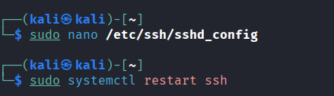
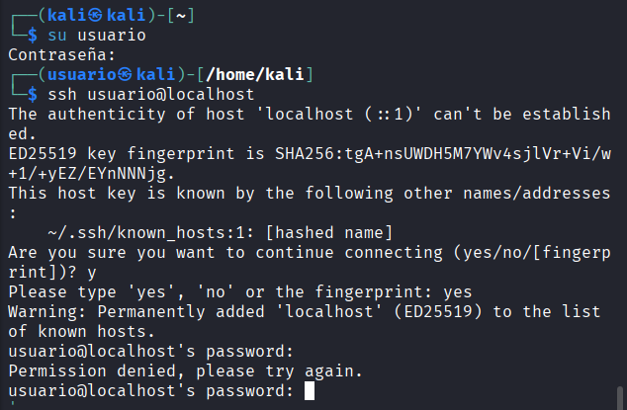

👉 Aprenden: Control de acceso por usuario.

🔹 Ejercicio 2 — Limitar SSH solo a conexiones locales (127.0.0.1)
Objetivo: Asegurar que solo se pueda hacer SSH desde el propio equipo.
Pasos:
- Edita el archivo:
sudo nano /etc/ssh/sshd_config
- Añade o cambia esta línea:
ListenAddress 127.0.0.1
- Reinicia el servicio:
sudo systemctl restart ssh
🔁 Ahora prueba desde el propio Kali: ssh localhost ✅
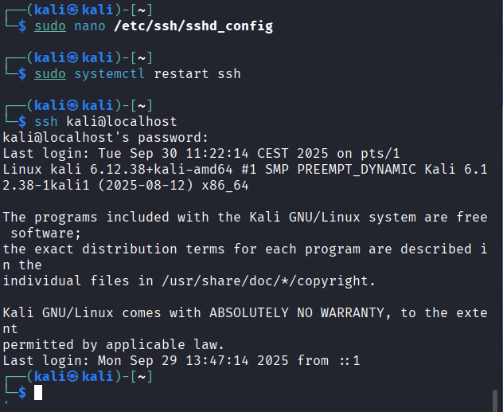
🔁 Desde otra máquina de la red: ❌ Conexión rechazada
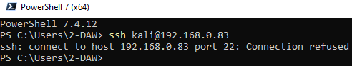
👉 Aprenden: Limitación por dirección IP de escucha.

🔹 Ejercicio 3 — Bloquear y permitir IPs usando ufw (Firewall sencillo)
Objetivo: Permitir SSH solo desde una IP o subred específica.
Pasos:
- Instala UFW si no está:
sudo apt install ufw
- Configura el firewall:
sudo ufw default deny incoming
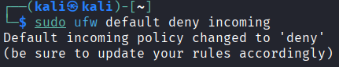
sudo ufw allow from 192.168.0.83 to any port 22 proto tcp
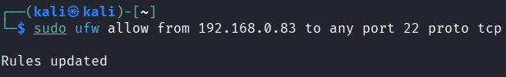
sudo ufw enable
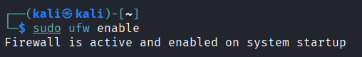
🔁 Desde esa IP: ✅
🔁 Desde otras IPs: ❌
👉 Aprenden: Control de red con firewall.

🔹 Ejercicio 4 — Limitar por grupo (AllowGroups)
Objetivo: Solo un grupo del sistema puede acceder por SSH.
Pasos:
- Crea un grupo:
sudo groupadd sshpermitidos
sudo usermod -aG sshpermitidos kali
- En sshd_config, añade:
AllowGroups sshpermitidos 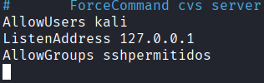

- inicia el servicio SSH:
sudo systemctl restart ssh
🔁 Solo usuarios del grupo pueden acceder.
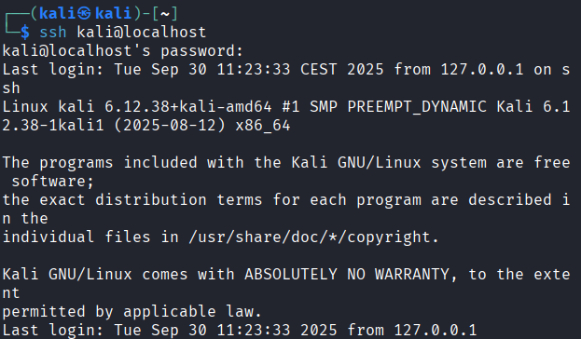
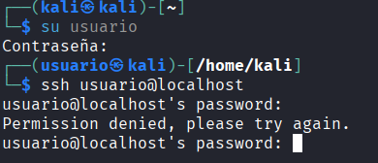
👉 Aprenden: Control por roles o departamentos.

🔹 Ejercicio 5 — Cambiar el puerto SSH y limitar accesos
Objetivo: Reforzar la seguridad básica moviendo el servicio a otro puerto.
Pasos:
- Edita sshd_config:
Port 2222
- Abre el puerto en el firewall:
sudo ufw allow 2222/tcp
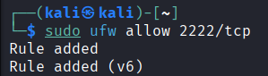
- Reinicia SSH:
sudo systemctl restart ssh
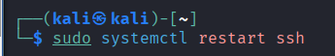
- Prueba conexión:
ssh -p 2222 kali@localhost
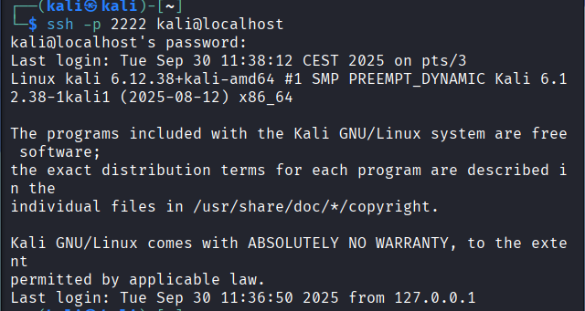
👉 Aprenden: Seguridad por ocultación + firewall.

🔹 Ejercicio 6 — Auditar conexiones con journalctl y last
Objetivo: Ver intentos de acceso y conexiones pasadas.
Comandos:
sudo journalctl -u ssh -n 10
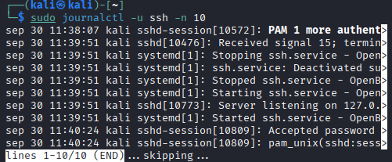
last
